Университет ИТМО

ФПИиКТ

Лабораторная работа №5  
по Программированию

Выполнил: Осипов Василий  
Группа: P3110  
Вариант: 313084

Преподаватель: Горбунов Михаил Витальевич

Санкт-Петербург  
2020

**Задание:**

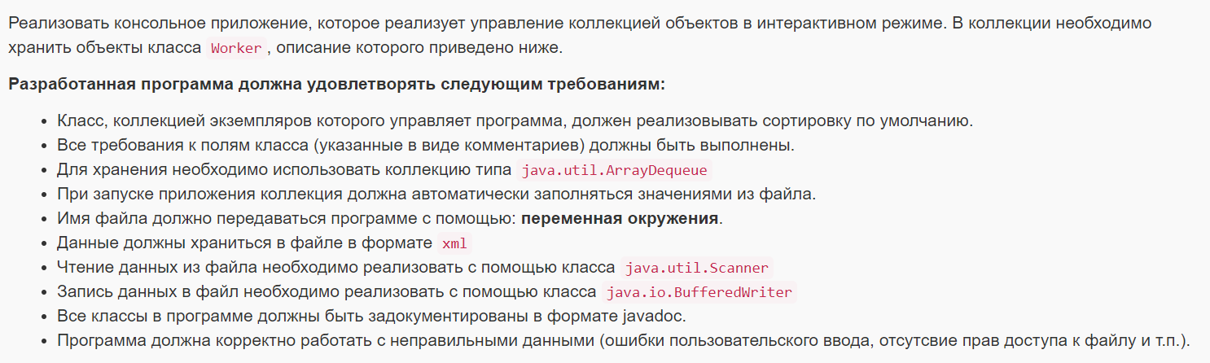

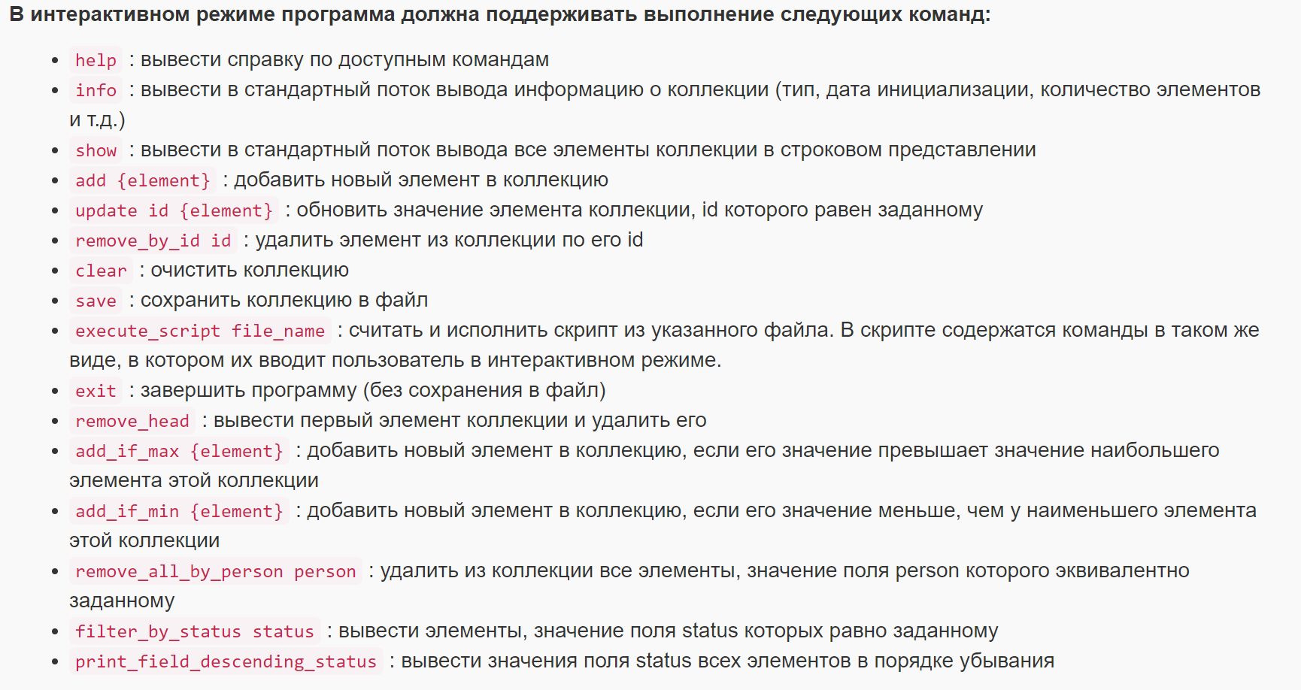

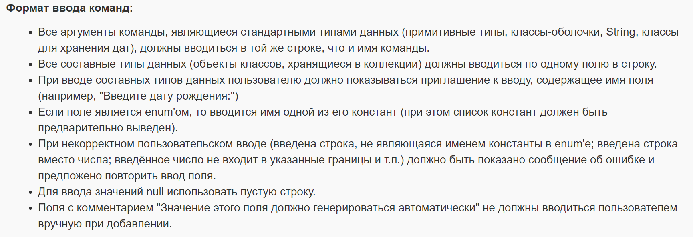

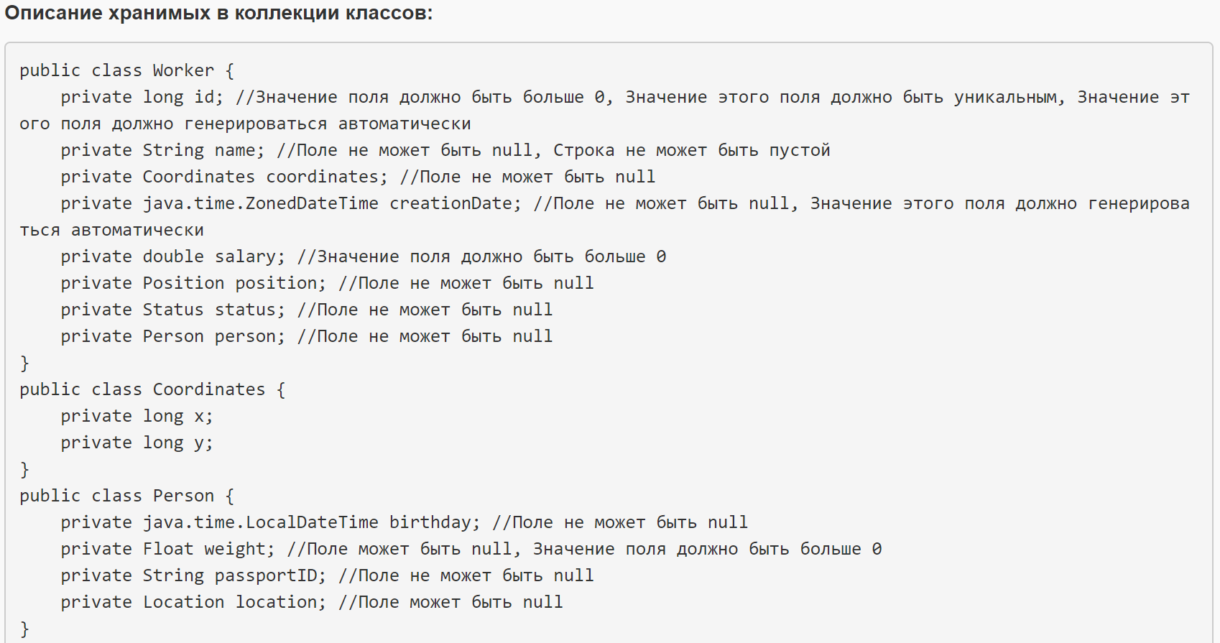

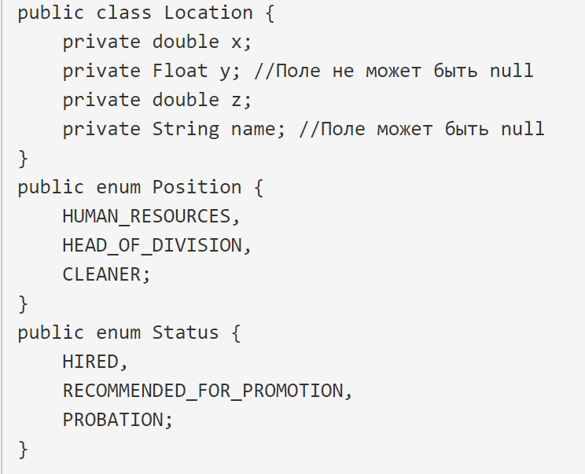

**Исходный код и диаграмма классов доступны по ссылке:** [**https://github.com/lwbeamer/Lab5**](https://github.com/lwbeamer/Lab5)

**Вывод:** в ходе выполнения данной лабораторной работы я познакомился с паттерном «команда», изучил потоки ввода/вывода. Узнал, что такое утилита Javadoc. Узнал, что такое коллекции и как с ними работать.